Diogo Grieco
EGMS: Enforcement Gap Monitoring System
Um índice reproduzível da lacuna de fiscalização federal do desmatamento na Amazônia Legal
resumo executivo · julho de 2026

O problema. Dois sistemas públicos registram, de forma independente, os dois lados de uma mesma relação: o PRODES/INPE mede o desmatamento por satélite; o IBAMA registra as autuações federais que deveriam respondê-lo. Nenhum dos dois, sozinho, responde onde a fiscalização acompanha a pressão e onde ela simplesmente não aparece. O EGMS cruza as duas bases para os 772 municípios do painel municipal do PRODES (2008–2025, 13.896 município-anos) e transforma a pergunta em um índice auditável, o Enforcement Gap Score (EGS).
EGS = log(1 + área desmatada) / max(1, √(log(1 + nº autos) × log(1 + multas reais)))
EGS = 0 quando a área do ano fica abaixo de 1 km² · multas deflacionadas (IPCA, base 2025)
Uma única fórmula para todas as observações: quando a resposta federal é zero, o denominador trava em 1 e o score vira o puro logaritmo da pressão: a “lacuna absoluta” é o caso-limite da mesma régua, não uma fórmula à parte. O ranking municipal ordena pela média do EGS nos 18 anos (anos sem pressão entram como zero), que é, por identidade algébrica verificada nos dados, severidade média × persistência.
O que os dados mostram. Das 13.896 observações, 54,3% não têm pressão material; 22,0% são lacunas absolutas (desmatamento detectado, nenhuma multa federal no ano); 23,6% são lacunas medidas. O topo do ranking é estrutural, não episódico: os 20 primeiros têm pressão material em todos os 18 anos: 16 no Pará, 2 no Maranhão, 2 no Amazonas. O caso nº 1, Cachoeira do Piriá (PA): 410 km² desmatados contra 13 autos e R$ 4,3 milhões em 18 anos. Oito dos vinte constam da lista oficial de municípios prioritários do MMA (Portaria 1.202/2024): convergência de metodologias independentes em 40% do topo.
O índice se deixa testar. Cumaru do Norte (PA, 12º) mostra o que o índice não distingue sozinho: 112 autos e R$ 761,9 milhões deflacionados em 12 dos 18 anos, com desmatamento persistente: presença federal sem efeito, não ausência. Apuí (AM) mostra o instrumento funcionando no tempo: pior trecho sustentado em 2020–22 (desmatamento a 440 km²/ano, resposta estagnada) e queda do EGS quando a resposta federal e estadual chega em 2023–25: o município cai para a posição 141. Um monitor que nunca rebaixa ninguém não está medindo nada.
Stack e auditabilidade. DuckDB + SQL em camadas puras (staging → marts → analytics) + R (validação com stopifnot) + Power BI sobre 3 parquets. 54 checks com valores esperados versionados no próprio pipeline; toda decisão de fórmula tem teste empírico documentado (piso do denominador, limiar de materialidade, média 0-fill, deflator); 4 auditorias adversariais independentes, com replicação integral a partir dos dados brutos reproduzindo 54/54 checks.
Limites, ditos como limites. O índice mede a lacuna de fiscalização federal (aparatos estaduais ativos, como SEMAS-PA e IPAAM, são invisíveis ao dado); PRODES não distingue desmatamento autorizado de ilegal; a resposta é medida por autos lavrados, não por embargos ou arrecadação; o EGS é ordinal. Cada posição do ranking é uma hipótese priorizada para investigação: não um veredito.

Visualizações
Figuras geradas pela suíte de visualização em R/ggplot2 (viz/), a partir dos parquets do pipeline; o event study (fig. do surto) foi produzido em R (fixest). EGS e pct_desmatado são ordinais: cor sempre por quintil de rank.

EGS médio de 18 anos, por quintil
O mapa classifica os 772 municípios por quintil do EGS médio ao longo de 18 anos (2008–2025), o indicador central do sistema; quanto mais escura a cor, maior a lacuna crônica entre desmatamento e resposta fiscal.
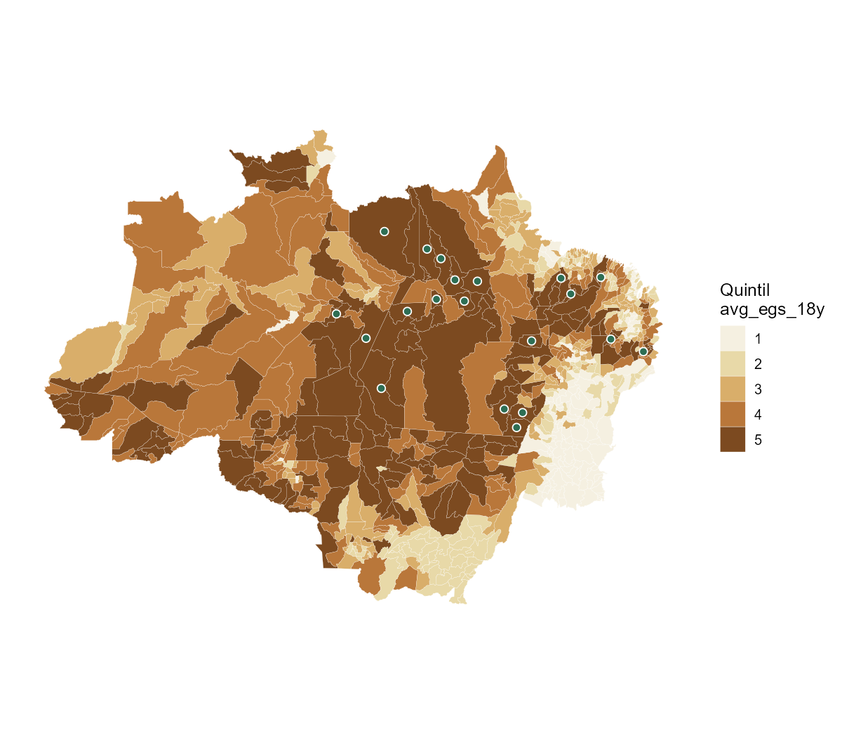
Figura 1. Enforcement Gap Score médio (2008–2025) por quintil. Escala ordinal (rank), nunca valor bruto; pinos verdes = top 20 do ranking.

Exposição ao desmatamento x resposta federal em multas
Este mapa bivariado combina duas informações no mesmo desenho: a cor mostra o quintil de desmatamento percentual e o tamanho da bolha mostra o total de multas aplicadas, com contorno para o top 20 em EGS, permitindo ver de forma direta onde pressão alta coincide (ou não) com resposta robusta.
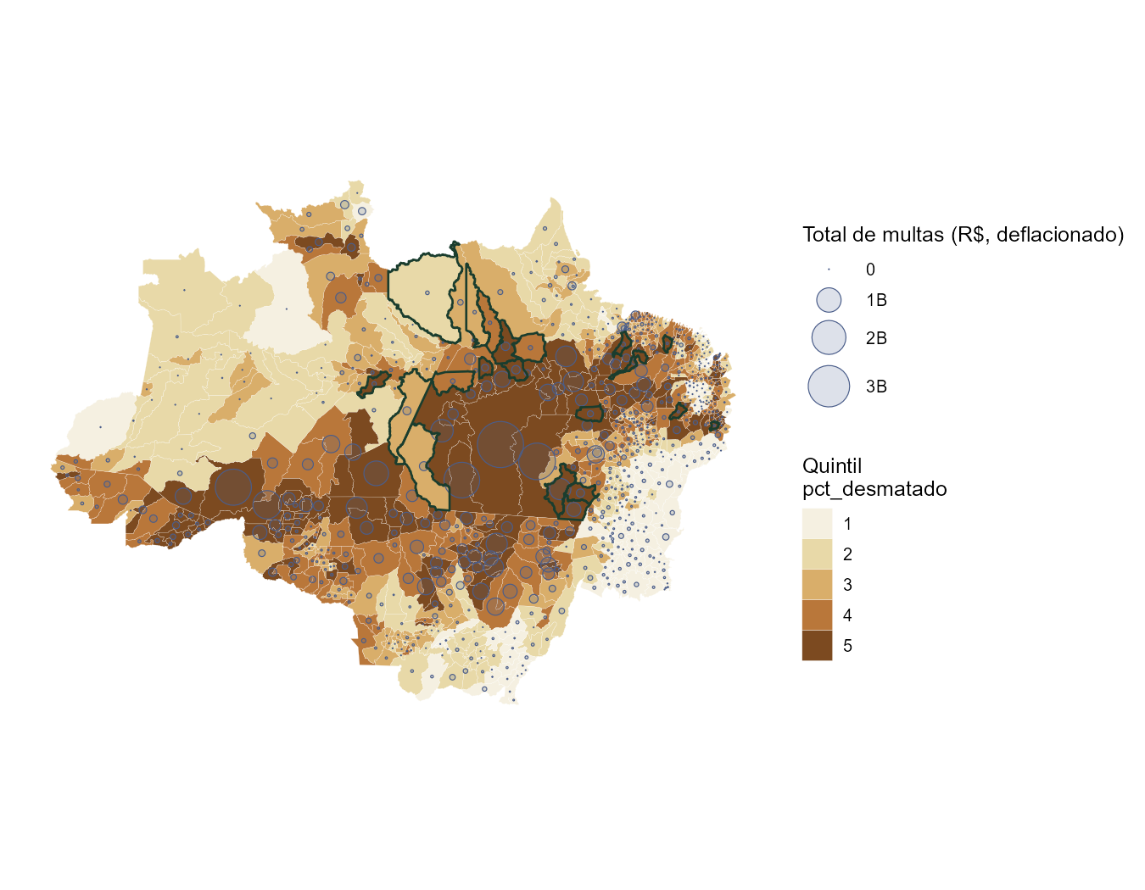
Figura 2. Exposição ao desmatamento (cor = quintil de % desmatado) versus resposta federal (bolha com área ∝ multas deflacionadas); contorno grosso = top 20 EGS.

Lacuna de fiscalização e desmatamento, por ano
A série mostra, ano a ano, quantos municípios estão em cada tipo de lacuna (absoluta ou medida) e a área total desmatada no período (eixo secundário); revela o choque de capacidade fiscalizatória entre 2019 e 2022, com 2025 ainda sujeito a revisão.
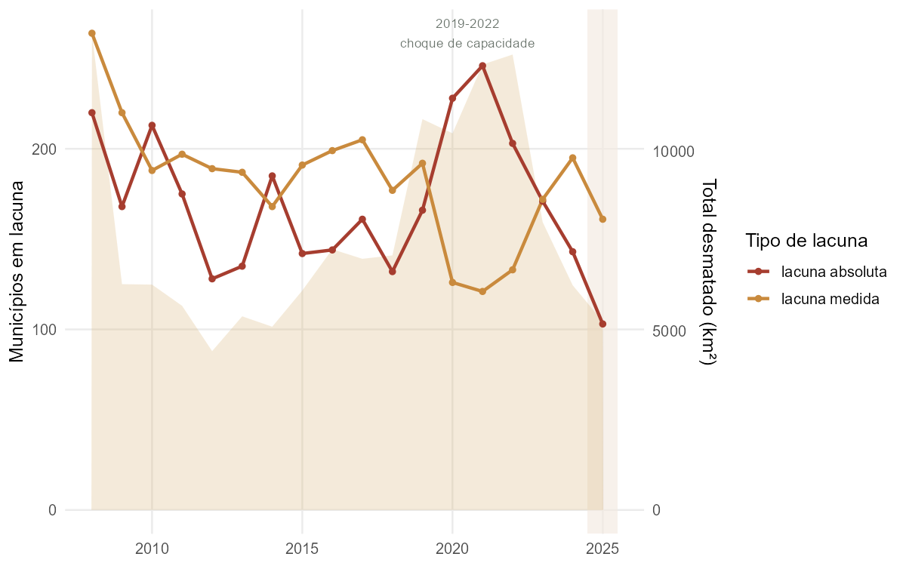
Figura 3. Série anual da lacuna por tipo (absoluta/medida) e área total desmatada; banda 2025 sujeita a revisão.

Referências
BRASIL. Instituto Brasileiro do Meio Ambiente e dos Recursos Naturais Renováveis (IBAMA). Dados abertos: fiscalização, auto de infração. Brasília, DF: IBAMA. Disponível em: https://dadosabertos.ibama.gov.br/. Acesso em: 25 abr. 2026.
BRASIL. Ministério do Meio Ambiente e Mudança do Clima (MMA). Portaria GM/MMA nº 1.202, de 2024. Lista de municípios prioritários para ações de controle e prevenção do desmatamento na Amazônia Legal. Brasília, DF: Diário Oficial da União, 2024.
INSTITUTO BRASILEIRO DE GEOGRAFIA E ESTATÍSTICA (IBGE). Sistema IBGE de Recuperação Automática (SIDRA). Tabela 1737: Índice Nacional de Preços ao Consumidor Amplo (IPCA), variável 2266 (número-índice, dez. 1993=100). Rio de Janeiro: IBGE. Disponível em: https://sidra.ibge.gov.br/tabela/1737. Acesso em: 10 jul. 2026.
INSTITUTO NACIONAL DE PESQUISAS ESPACIAIS (INPE). PRODES: monitoramento do desmatamento da floresta amazônica brasileira por satélite. TerraBrasilis. São José dos Campos: INPE. Disponível em: https://terrabrasilis.dpi.inpe.br/. Acesso em: 25 abr. 2026.

